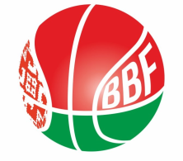
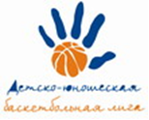
КАЛЕНДАРЬ
XXIV Детско-юношеской баскетбольной лиги - «Слодыч»
II тур - юноши 2006-2007 гг.р. Группа А
14-15 января 2022г., г. Гомель, ул. Ирининская, 16-2
Команды – участницы:
«Цмокi-Miнск» - 1 | Могилевский ОЦФВиС
«ГОЦОР по игровым видам спорта» | ДЮСШ БК «Борисфен»

14 января 2022 (пятница)
Время  матча | Название команды | счёт | Название команды
12.00 | «Цмокi-Miнск» - 1 |  | Могилевский ОЦФВиС
13.20 | «ГОЦОР по игровым видам спорта» |  | ДЮСШ БК «Борисфен»
14.40 | Конкурс
15.00 | Могилевский ОЦФВиС |  | «ГОЦОР по игровым видам спорта»
16.20 | ДЮСШ БК «Борисфен» |  | «Цмокi-Miнск» - 1

15 января 2022 (суббота)
Время  матча | Название команды | счёт | Название команды
10.00 | ДЮСШ БК «Борисфен» |  | Могилевский ОЦФВиС
11.30 | «Цмокi-Miнск» - 1 |  | «ГОЦОР по игровым видам спорта»

Главный судья

